附件一：
苏州大学博士、硕士学位论文电子版提交规定

为做好我校博士、硕士学位论文永久保存和数字化建设工作，根据《苏州大学硕士、博士学位授予工作细则》授予学位的毕业生需将学位论文电子版通过网上提交到图书馆主页中的“苏州大学学位论文管理系统”，具体规定如下：
一、 提交的电子版论文应为答辩通过后的定稿，与提交的印刷版论文一致。论文的完整性及准确性由提交者本人负完全责任。
二、提交的电子版论文文件格式为pdf，其封面、中文文摘、英文文摘、目录、正文、参考文献、致谢等全文内容，应包含在同一个文件内。独创性声明和授权页上应有导师和学生的手写签名。（将带有导师和学生签名的授权页，在拍照或扫描后以图片形式插入到封面页后面，或者单独制作PDF文件，在提交页面的对应栏目上传。两者选择其一即可。）
三、提交电子版学位论文可由图书馆主页进入或直接访问论文提交网址（http://202.195.136.150/），根据系统提示上传学位论文。注意事项如下：
（一）登录帐号密码均为学号，如学号中含有字符“-”，请忽略该字符，同等学力硕士的帐号密码均为证件号码（身份证、军官证，如军官证取后面数字）。
（二）保密级别有两个选项(一年后公开、两年后公开)，保密级别选定后，论文公开日期则自动生成。请仔细斟酌后，根据您的需要选择。
（三）论文语种：中文（chi）、日文（jpn）、俄文（rus）、德文（des）、英文（eng）。
（四）学科代码：点击右边的“选择”按钮，选择相应的学科，即自动生成代码。(对栏目中没有设置的专业，选择相近专业或上一类目即可。)
（五）分类号：点击分类号右边 “选择”按钮，选择相应的学科，即自动生成。
（六）论文完成日期:论文答辩结束后，论文全部修改完成的最终定稿日期。日期格式：yyyy-mm-dd，如2020-05-01。
四、论文提交后，图书馆将在3个工作日（在毕业集中提交时，需一周时间）内审核完毕。通过以下方式查询论文是否通过审核：
（一）查看本人邮件，系统将按个人信息中填写的邮件地址发送审核结果。
（二）点击“论文提交”，输入学号和密码后，进入系统，若论文状态审核不通过，则会在左侧论文状态显示，并有批注。点击“去修改我的论文”，根据论文提交要求重新提交论文后，继续点击“保存并提交”即可重新提交。
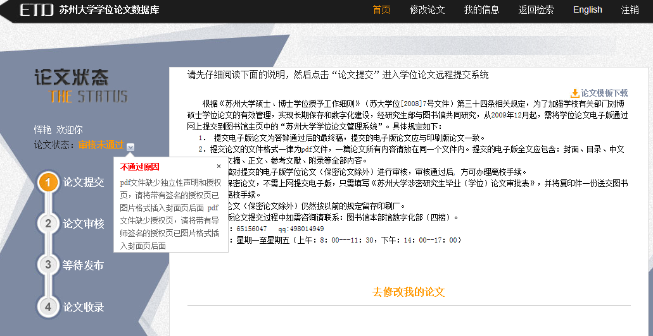

若论文状态审核通过，则会在左侧论文状态显示“等待发布”
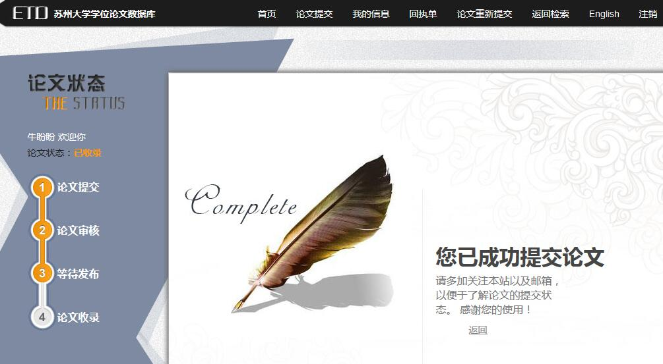

五、经《苏州大学研究生学位论文保密申请表》审批通过的保密论文，不需提交电子版论文。研究生本人如实填写《苏州大学研究生保密学位论文归档回执》（一式两份）（研究生院网站-学位工作-相关表格下载），凭审批通过的《苏州大学研究生学位论文保密申请表》至研究生院盖章，本人将以上材料连同纸质版论文（一式五份）和电子版论文（光盘一式两份）送交档案馆，经档案馆盖章的回执须交一份到研究生院学位管理科备案。
六、纸本论文（保密论文、只毕业不授学位者除外）留存印刷厂,由印刷厂负责送交图书馆、档案馆等部门分别保存。在确认纸质版论文已留存印刷厂，非保密电子版论文提交图书馆并通过审核后，方可办理毕业生相关离校手续。

